男女共同参画社会のすすめ
「イクメン（子育てする男性」が当たり前の社会にするために
資料１
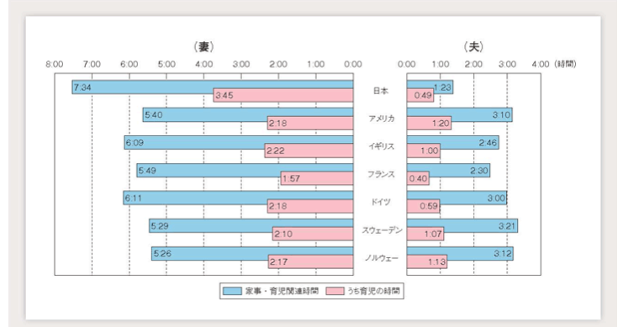
学習問題

ステージ１ なぜ、日本の男性は育児に関わる時間が少ないのだろうか？

男女平等の保障はされている！！
日本国憲法第１４条→平等権
男女雇用機会均等法 男女共同参画社会基本法

資料２
育児休業制度とは
子が１歳（一定の場合は、最長で２歳）に達するまで（父母ともに育児休業を取得する場合は、子が１歳２か月に達するまでの間の１年間＜パパ・ママ育休プラス＞）、申出により育児休業の取得が可能
また、産後８週間以内の期間に育児休業を取得した場合は、特別な事情がなくても申出により再度の育児休業取得が可能＜パパ休暇＞
※一定の条件を満たした有期契約労働者も取得可能。

資料３ 育児休業取得率の推移 どっちが男性？女性？
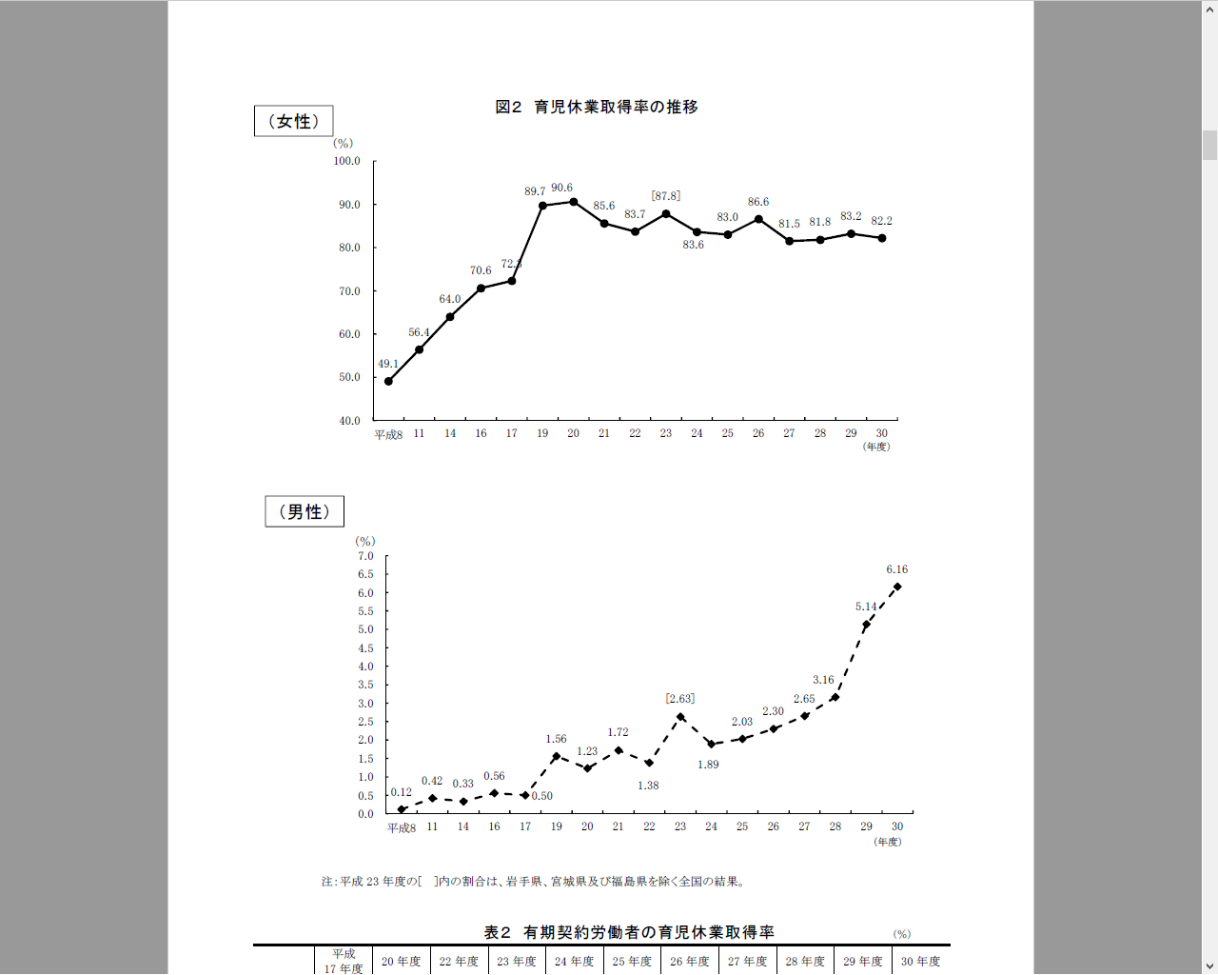

資料３を見て、気付くことは！

ステージ２ 男性の育児休業取得率を上げるための方策を考えよう！
（ ）の立場で考えました！
自分の考え

仲間の考え

ステージ３ 男性も育児休業を取りやすくするために大切なことは何だろうか。自分の考えをまとめてみよう。

